[北京大学神经科学论文因图片操纵引广泛质疑](https://mp.weixin.qq.com/s?__biz=MzkyMjc5NDM3Nw==&mid=2247492664&idx=1&sn=527eb0df8e7e04e2a05fe62e18eb125f&chksm=c0e1f69419f1aeb9a368b8726e58ac097f23fb589ff17cb873bc8ebb6bc6d3149a7253e341f3&scene=126&sessionid=1742485626)

学术君[学术警示录](javascript:void(0);)2025-03-20 22:56:34浙江



**论**

**文**

**信**

息

?

2022年，主要分别来自蚌埠医科大学和北京大学的 Nuramatjan Ablat  , Runzhe Liu , Mihray Ablimit , Yi Sun  , Feng Xu , Xin Zhao  , Hongbin Han  , Xiaoping Pu 在 Neuropharmacology 期刊发表了一篇题目为：Preventive effects of a standardized flavonoid extract of safflower in rotenone-induced Parkinson's disease rat model 的论文。该研究得到了以下项目的支持：科技重大专项：重大新药创制（编号：2018ZX09711001-009-006）、国家自然科学基金（12126601）、安徽省科技重大专项：重大新药创制（编号：KJ2021A0745）。

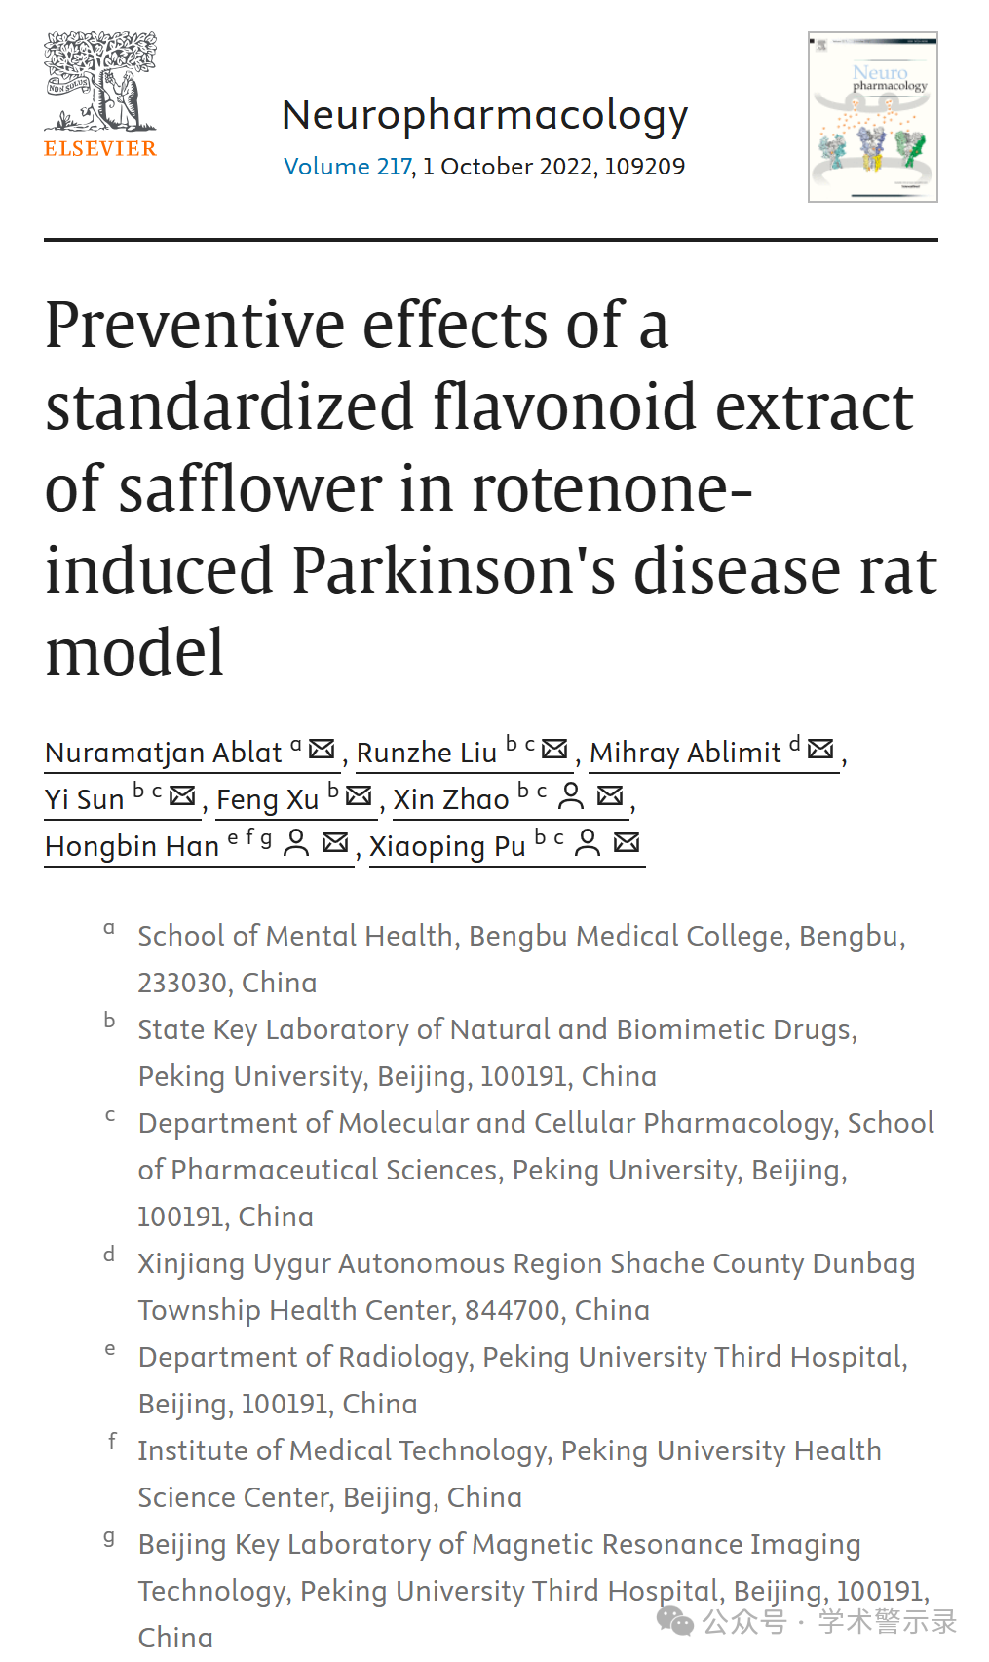

**质**

**疑**

**信**

**息**

?

**2025年3月，Stigmatura budytoides 在 Pubpeer 论坛发表评论：**

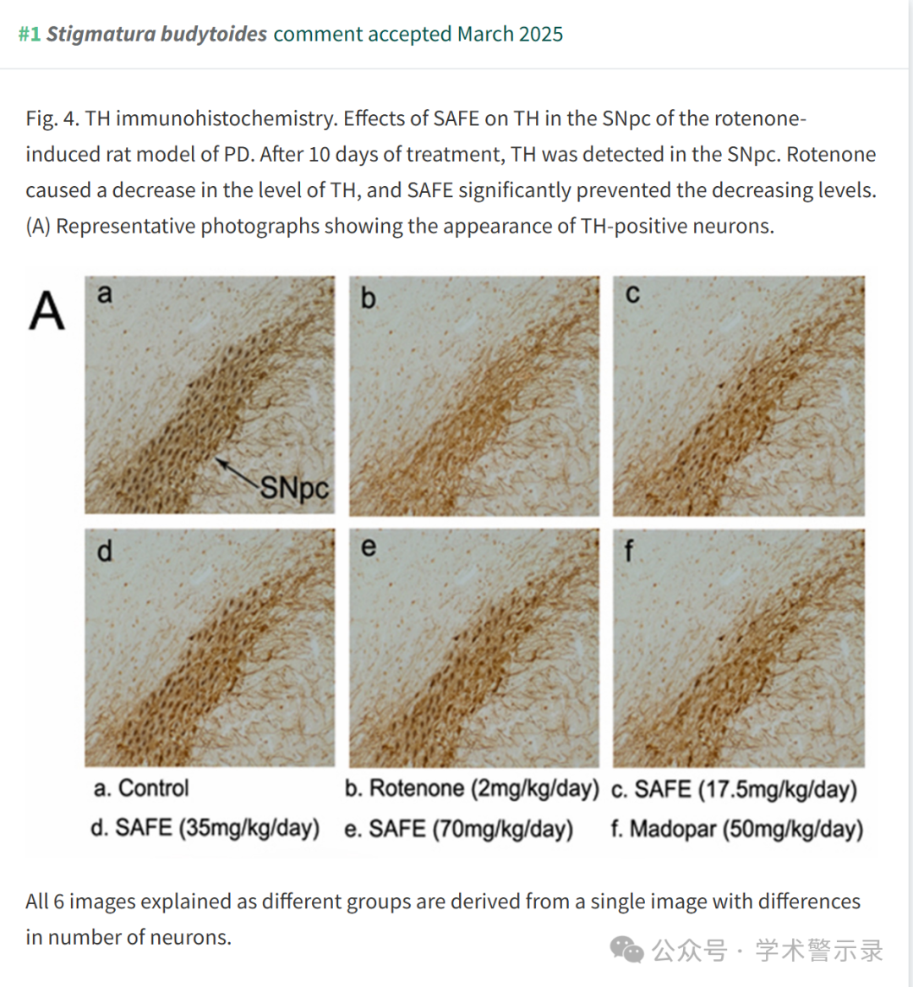

GIF (Graphics Interface Format) 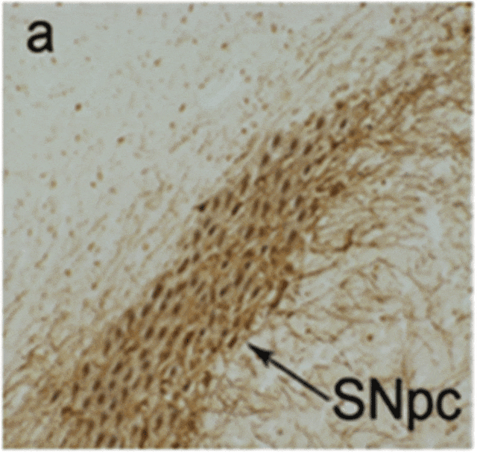

#1

**Click here to see animation video based on issues reported above.**

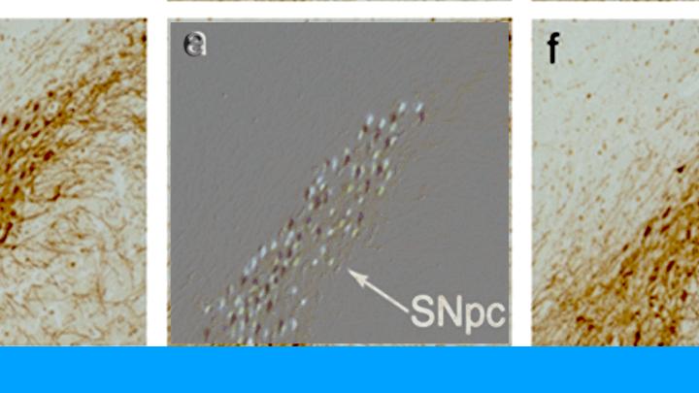

Other animations available **here**. Link to the relevant PubPeer post is in the description. Please note that we are not making any judgements but simply visualising observations by others.

信息来源：

https://pubpeer.com/publications/77D1799C4E2A4A3886C493702FFF1B

免责声明：

本文中的所有信息均源自学术网站及已公开资料。我们虽努力确保信息的准确性与完整性，但无法对此做出绝对保证。若发现纰漏或不实之处，请联系公众号后台。

